Ngày soạn : 27/ 1 /2024
Ngày dạy : 31/ 1/2024

MÔN TOÁN. TIẾT 108
LÀM TRÒN SỐ ĐẾN HÀNG NGHÌN, HÀNG CHỤC NGHÌN ( T2)

I. YÊU CẦU CẦN ĐẠT:
1. Năng lực đặc thù:
- Biết làm tròn và làm tròn được các số hàng nghìn, hàng chục nghìn.
- Phát triển năng lực ước lượng thông qua ước lượng số.
- Phát triển năng lực giải quyết vấn đề khi áp dụng yêu cầu làm tròn số trong các bài toán thực tế
- Phát triển năng lực lập luận, tư duy toán học và năng lực giao tiếp toán học
2. Năng lực chung.
- Năng lực tự chủ, tự học: lắng nghe, trả lời câu hỏi, làm bài tập.
- Năng lực giải quyết vấn đề và sáng tạo: tham gia trò chơi, vận dụng.
- Năng lực giao tiếp và hợp tác: hoạt động nhóm.
3. Phẩm chất.
- Phẩm chất nhân ái: Có ý thức giúp đỡ lẫn nhau trong hoạt động nhóm để hoàn thành nhiệm vụ.
- Phẩm chất chăm chỉ: Chăm chỉ suy nghĩ, trả lời câu hỏi; làm tốt các bài tập.
- Phẩm chất trách nhiệm: Giữ trật tự, biết lắng nghe, học tập nghiêm túc.
II. ĐỒ DÙNG DẠY HỌC
- Kế hoạch bài dạy, bài giảng Power point.
- SGK và các thiết bị, học liệu phụ vụ cho tiết dạy.

III. HOẠT ĐỘNG DẠY HỌC
Hoạt động của giáo viên | Hoạt động của học sinh
1. Khởi động:
- Mục tiêu: + Tạo không khí vui vẻ, khấn khởi trước giờ học.
+ Kiểm tra kiến thức đã học của học sinh ở bài trước.
- Cách tiến hành:
- GV tổ chức trò chơi để khởi động bài học.  + Câu 1: Làm tròn đến hàng nghìn các số: 8555, 4298, 7801  + Câu 2: Làm tròn đến hàng chục nghìn các số: 65 055, 72 999, 19 011.  + Câu 3: Nhắc lại cách làm tròn các số đến hàng nghìn và chục nghìn  - GV Nhận xét, tuyên dương.  - GV dẫn dắt vào bài mới | - HS tham gia trò chơi  + HS trả lời: ...  - HS nêu lại nội dung cần ghi nhớ.
2. Luyện tập:
- Mục tiêu:
+ Ôn tập về cách làm tròn các số trong phạm vi 100 000. Biết vận dụng làm tròn số trong các bài toán thực tế.
+ Phát triển năng lực lập luận, tư duy toán học và năng lực giao tiếp toán học.
- Cách tiến hành:
Bài 3. (Làm việc nhóm đôi)  - GV cho HS đọc yêu cầu bài tập và thảo luận trong 2 phút.  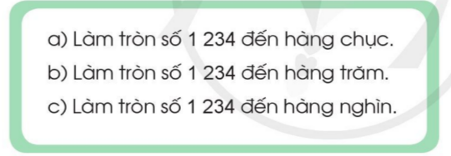  - GV Mời HS khác nhận xét.  - GV nhận xét, tuyên dương.  - GV yêu cầu Hs nhắc lại cách làm tròn số đến các hàng.  - Yêu cầu tương tự làm tròn số: 24581, 54258 đến hàng chục, hàng trăm, hàng nghìn và chục nghìn.  - HS và GV nhận xét  Bài 4: chọn chữ đặt trước câu trả lời đúng (Làm việc chung cả lớp).  - GV yêu cầu HS nêu đề bài  - Gv tổ chức cho HS tham gia trò chơi: Rung chuông vàng.  - Dự kiến câu hỏi thêm:  c) Làm tròn số 45295 đến hàng chục nghìn ta được số:  A. 45000 B. 50000 C. 40000 D. 46000  d) Làm tròn số 1254 đến hàng chục ta được số:  A. 1255 B. 1260 C. 1200 D. 1250  ...  - GV Nhận xét, tổng kết trò chơi, tuyên dương.  - GV chốt lại cách làm tròn số đến các hàng.  Bài 5. Quan sát bảng sau rồi nói theo mẫu (Làm việc nhóm 4)  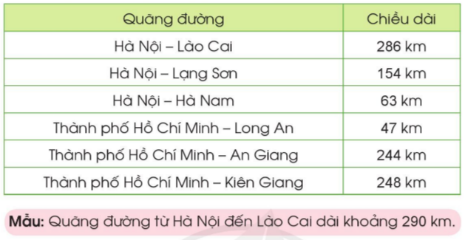  - GV yêu cầu HS đọc đề bài.  + Bài tập yêu cầu chúng ta làm tròn các số chỉ độ dài các quãng đường đến hàng nào?  - GV chia lớp thành các nhóm 4, thảo luận và làm bài tập trên phiếu bài tập nhóm.  - Gọi các nhóm trình bày, HS nhận xét lẫn nhau.  - GV nhận xét tuyên dương các nhóm.  + Làm tròn độ dài quãng đường từ HN - Lào Cai đến hàng trăm ta được số nào?  + Làm tròn độ dài quãng đường từ Tp HCM – Kiên Giang đến hàng trăm ta được số nào?  - GV chốt lại cách làm tròn số đến các hàng | - HS trao đổi đưa ra đáp án và giải thích cách làm.  - Dự kiến KQ:  a) 1230  b) 1200  c) 1000  - HS trả lời.  - HS thực hiện và nêu cách làm của mình.  + 1 HS đọc đề bài.  +TBHT lên điều hành trò chơi, HS dưới lớp trình bày đáp án vào bảng con.  - HS tham gia chơi  - HS lắng nghe, rút kinh nghiệm  - HS nhắc lại.  - 1 HS Đọc đề bài.  + HS xác định bài tâp yêu cầu làm tròn các số đến hàng chục.  - HS làm việc nhóm 4. Thảo luận và hoàn thành bài tập vào phiếu bài tập nhóm.  a) 150 km c) 50 km  b) 60 km d) 240 km  e) 250 km  - Các nhóm nhận xét lẫn nhau.  + Quãng đường HN- Lào Cai dài khoảng 300km.  + Quãng đường từ Tp HCM – Kiên Giang dài khoảng 200km.
3. Vận dụng.
- Mục tiêu:
+ Củng cố những kiến thức đã học trong tiết học để học sinh khắc sâu nội dung.
+ Vận dụng kiến thức đã học vào thực tiễn.
+ Tạo không khí vui vẻ, hào hứng, lưu luyến sau khi học sinh bài học.
- Cách tiến hành:
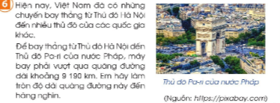  - GV cho HS đọc nội dung bài tập.  + Quãng đường từ Hà Nội đến Pari của nước Pháp dài bao nhiêu km?  + Bài tập yêu cầu làm tròn đến hàng nào?  + YCHS suy nghĩ và đưa ra đáp án, giải thích cách làm.  - GV Nhận xét, tuyên dương.  - GV: Trong thực tế, có rất nhiều con số được làm tròn, khi người ta chỉ quan tâm đến số đó ở một mức độ chính xác nhất định trong tính toán hay đưa tin, thống kê. Ví dụ như khi ước lượng về độ dài quãng đường, số lượng con người, con vật, đồ vật,...  - Nhận xét tiết học. | - HS đọc bài tập  + HS: Dài 9 190km  + HS: Hàng nghìn.  + HS trả lời: Quãng đường từ Hà Nội đến thủ đô Pari của nước Pháp dài khoảng 9000 km?
IV. Điều chỉnh sau bài dạy:
......................................................................................................................................
......................................................................................................................................
...........................................................................................................................

